**Chuyễn sơ đồ ER sang mô hình quan hệ**

Quy tắc:

1/ Chuyễn thực thể (mạnh) và các thuộc tính (đơn) với mỗi thực thể tương ứng 1 quan hệ và thuộc tính của thực thể trở thành thuộc tính của quan hệ

Vd: 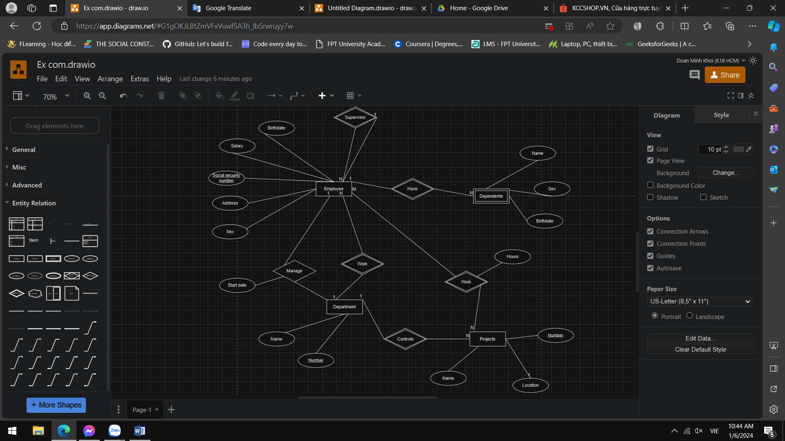

Employee (SSN, Salary, Address, Sex, Birthdate)

Department(Name, Number)

Projects(Number, Location, Name)

2/ Chuyễn thuộc tính tổng hợp

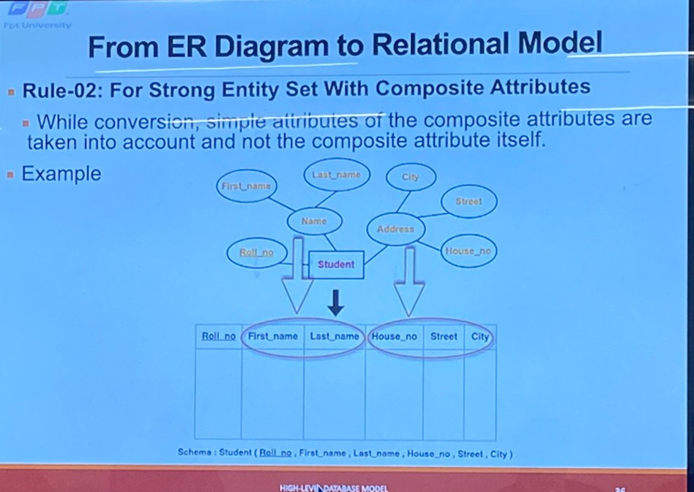

3/ Chuyễn thuộc tính đa trị: Mỗi thuộc tính đa trị tạo thành 1 quan hệ mới có thuộc tính khóa bao gồm: thuộc tính khóa của thực thể và thuộc tính của đa trị

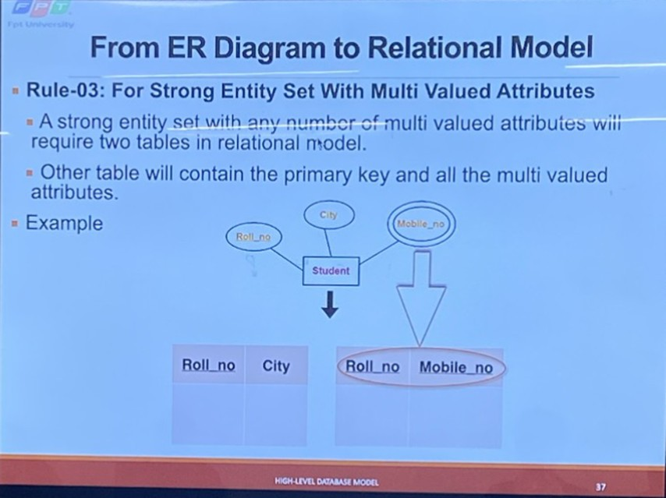

VD:

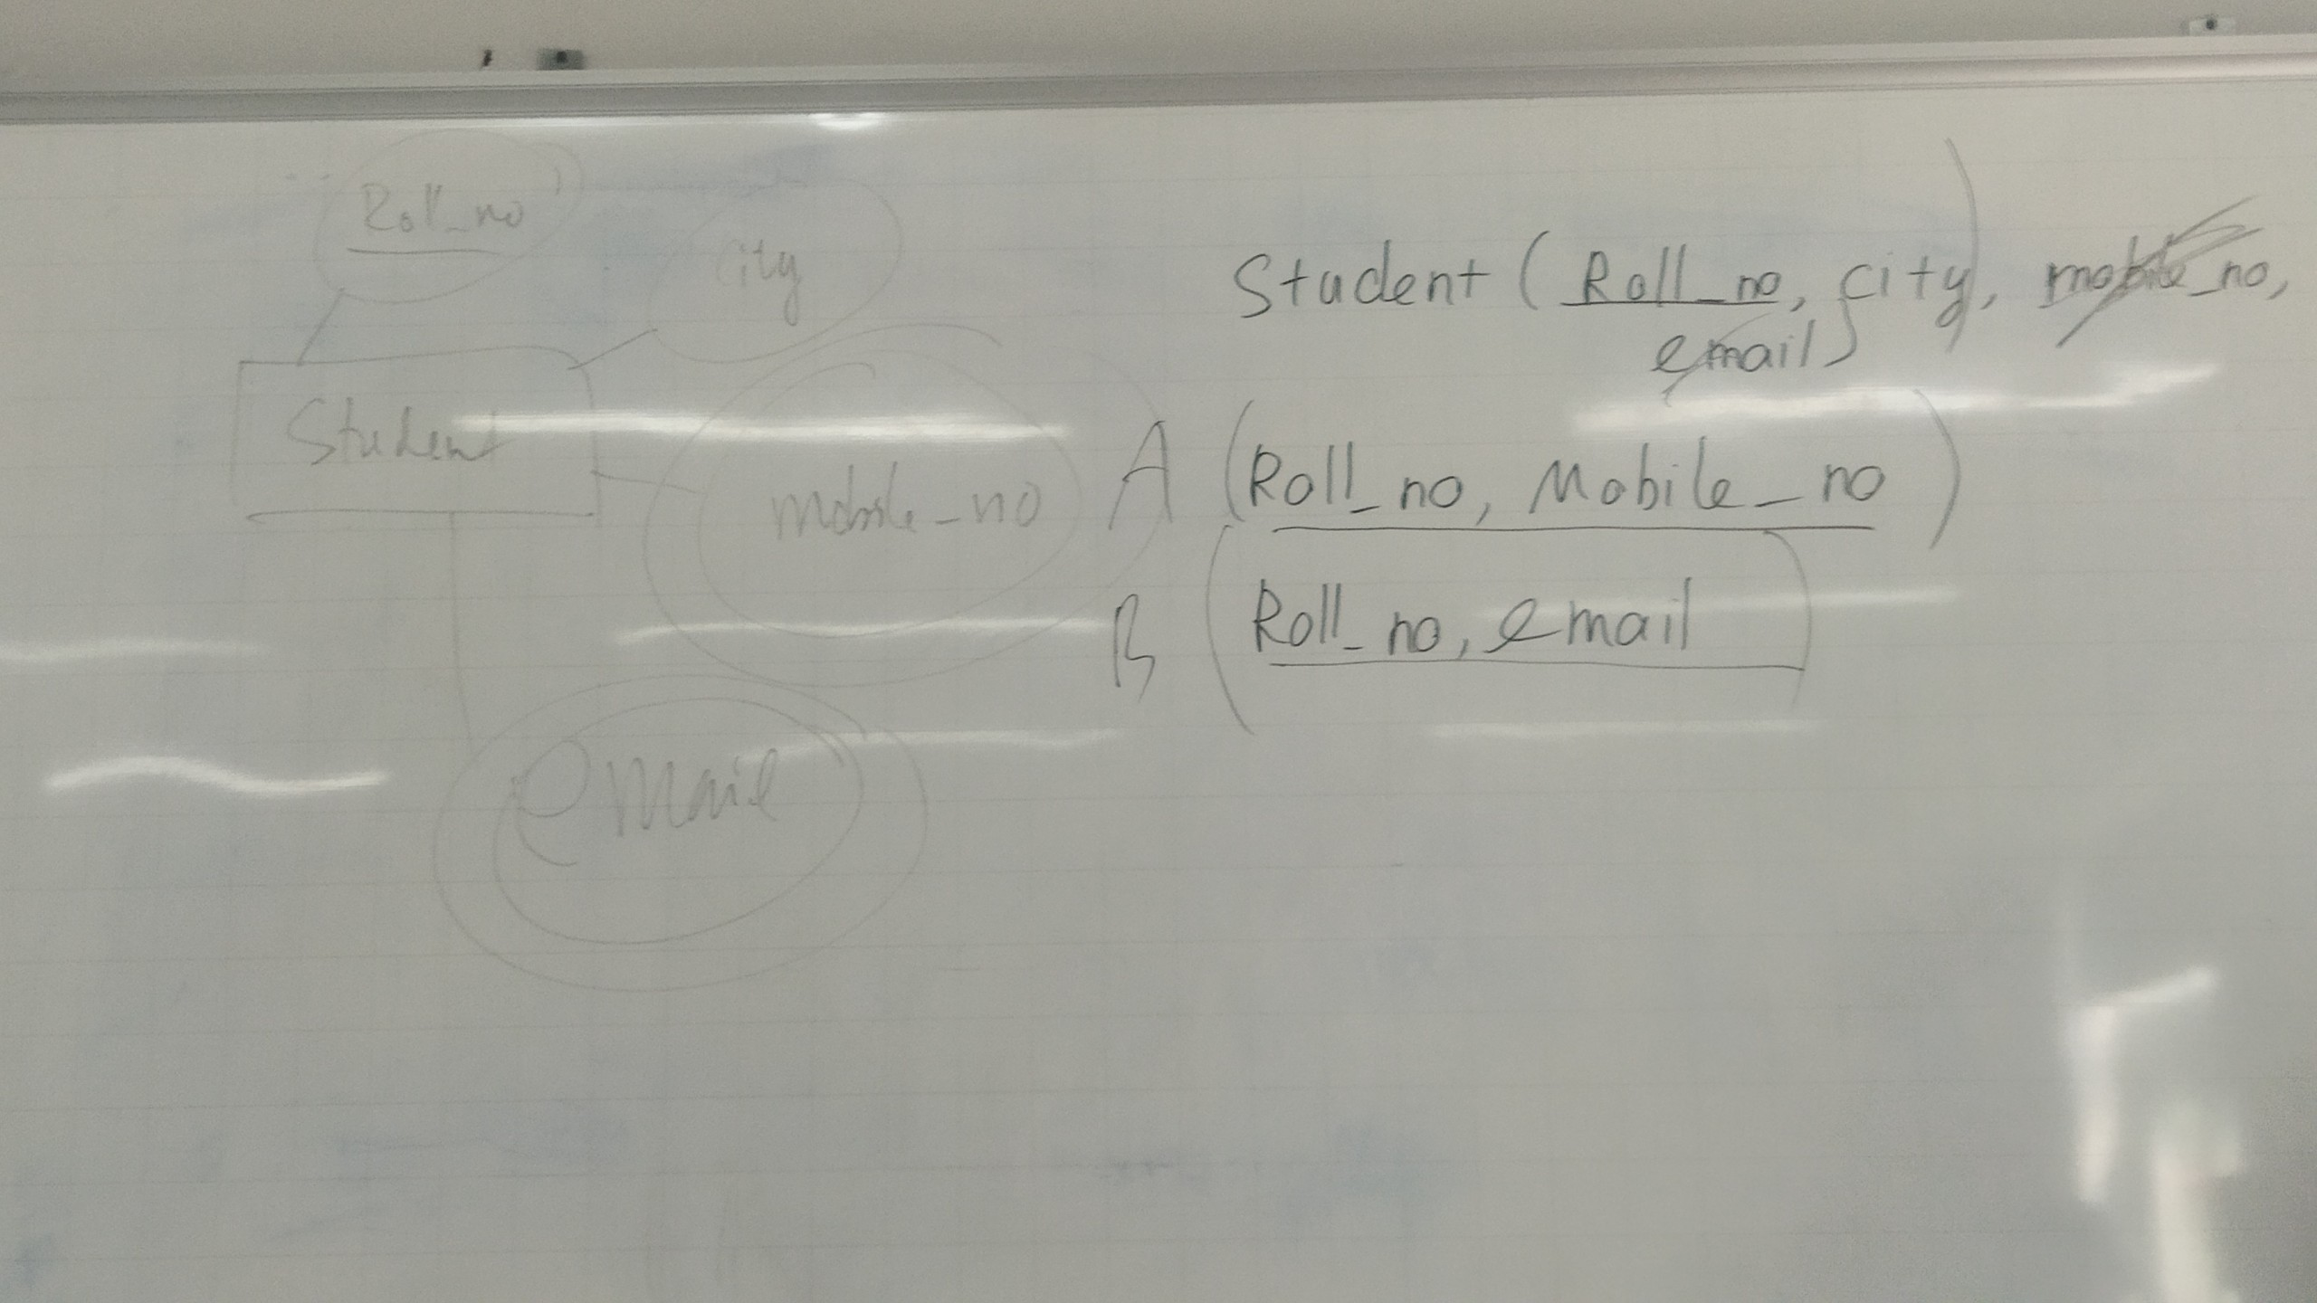

4/ Chuyển mối quan hệ 1:1 phiên bản 1

VD: 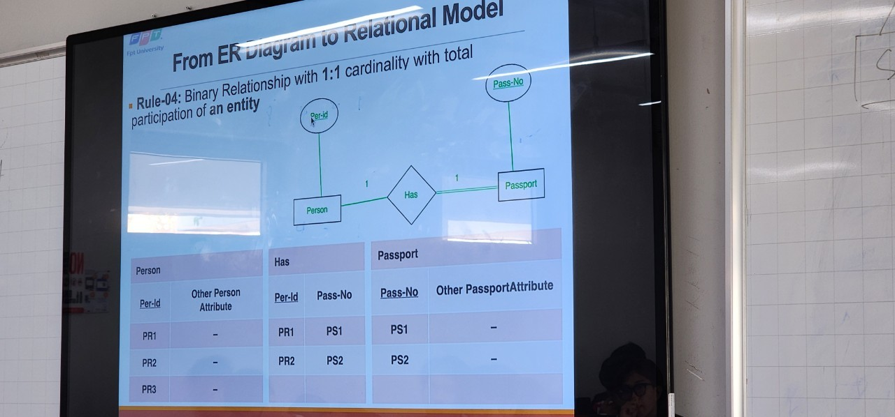

1 người phải có 1 hộ chiếu

Phiên bản 2 đường:

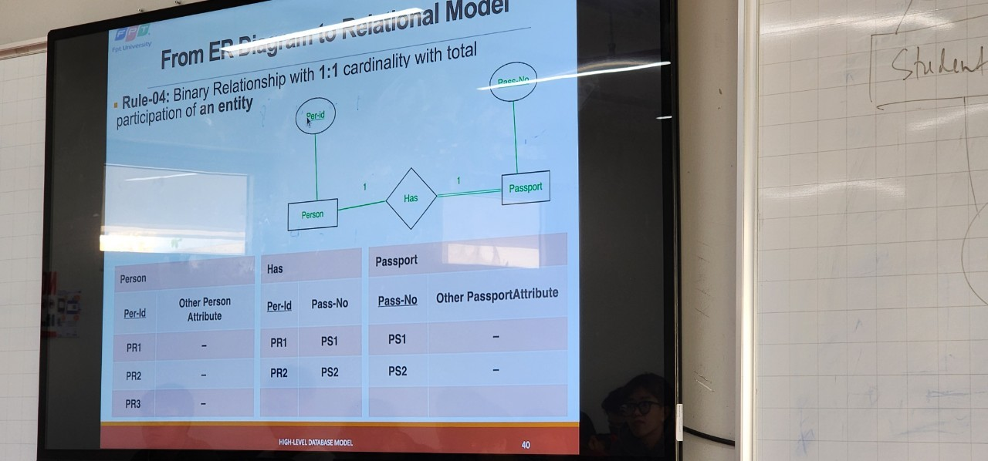

1 người có thể có 1 hộ chiếu hoặc không (ko bắt buộc phải có)

5/ Chuyển mối quan hệ 1:1 phiên bản 2

VD:

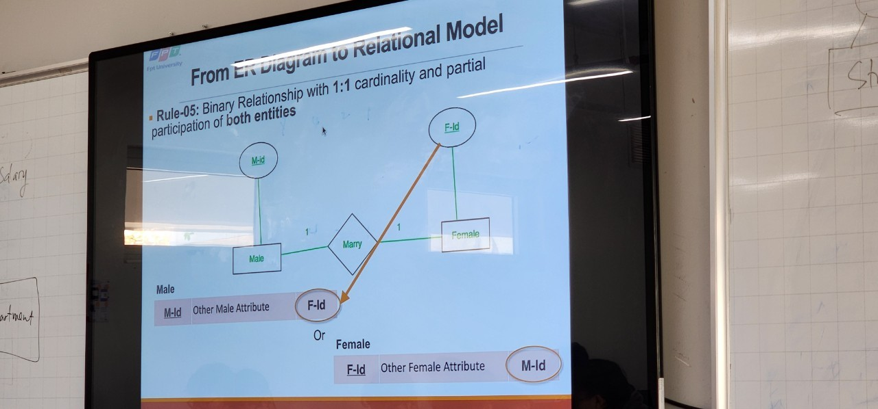

6/ Mối quan hệ 1 nhiều (n:1):

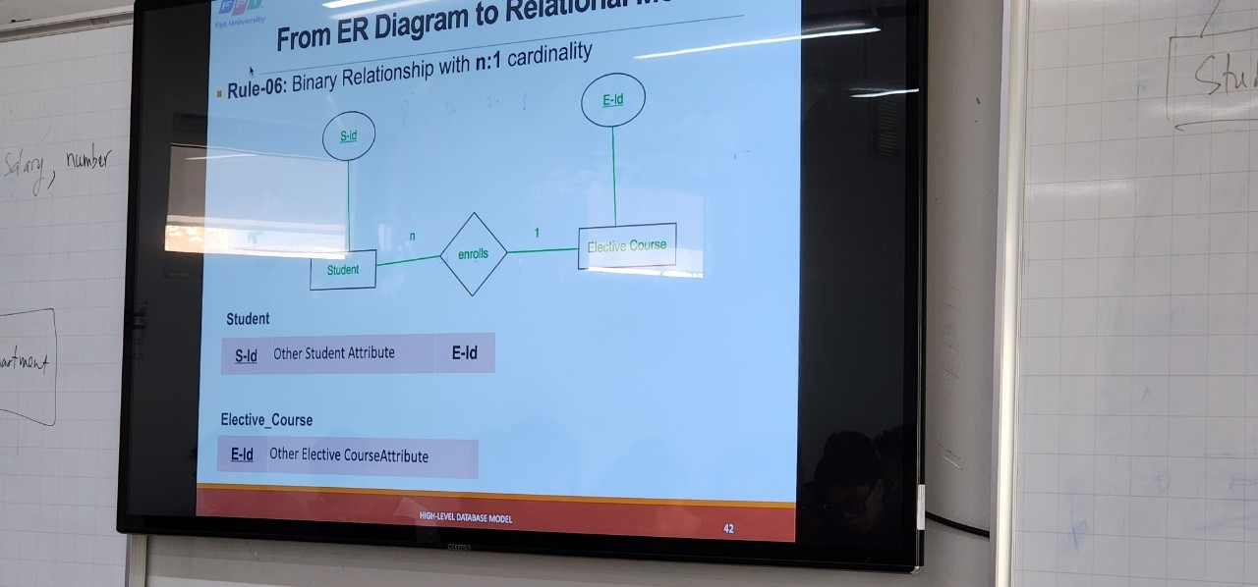

7/ Mối quan hệ nhiều nhiều (n:n) sẽ phát sinh 1 mối quan hệ mới (chỉ lấy thuộc tính khóa)

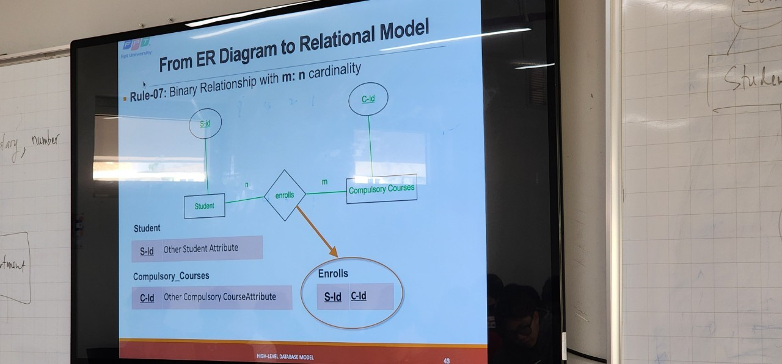

VD:



Work(SSN, Number, Hours)

8/ Thực thể yếu bao gồm thuộc tính thực thể mạnh và 1 thuộc tính thực thể yếu

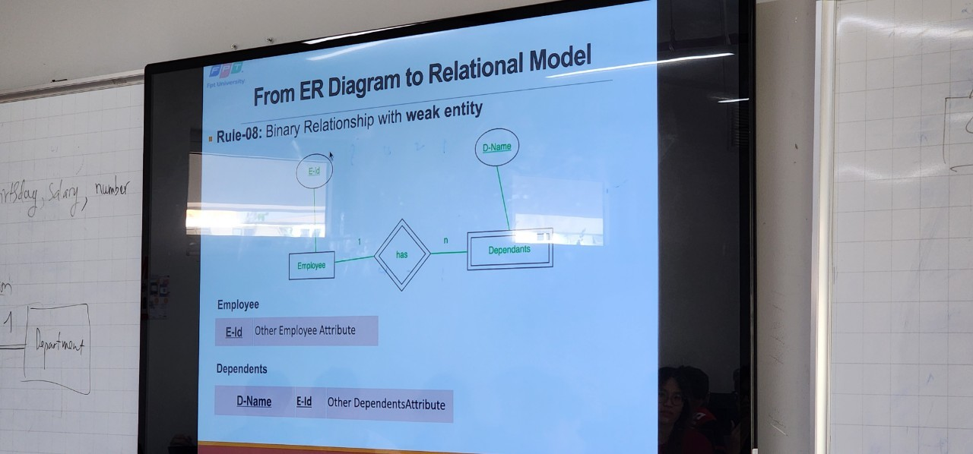

Bài tập:

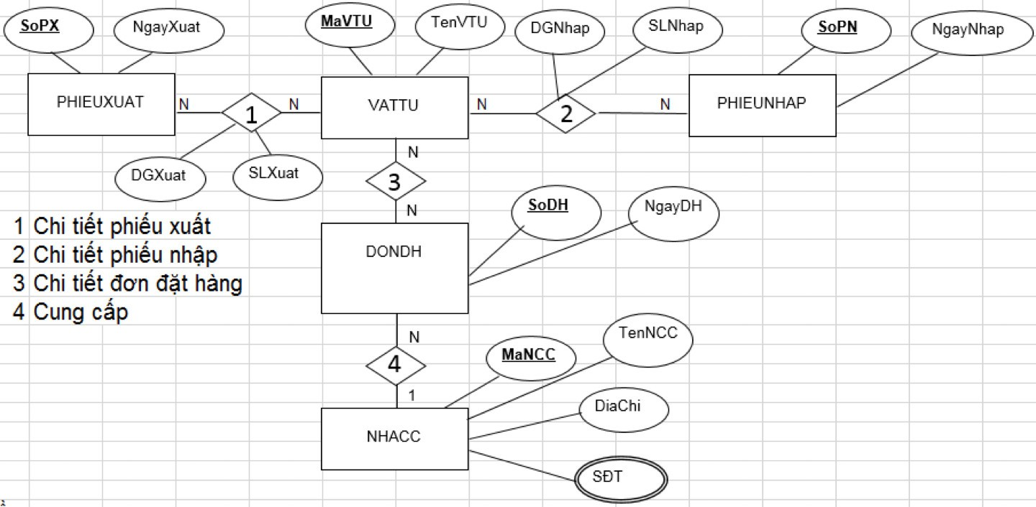

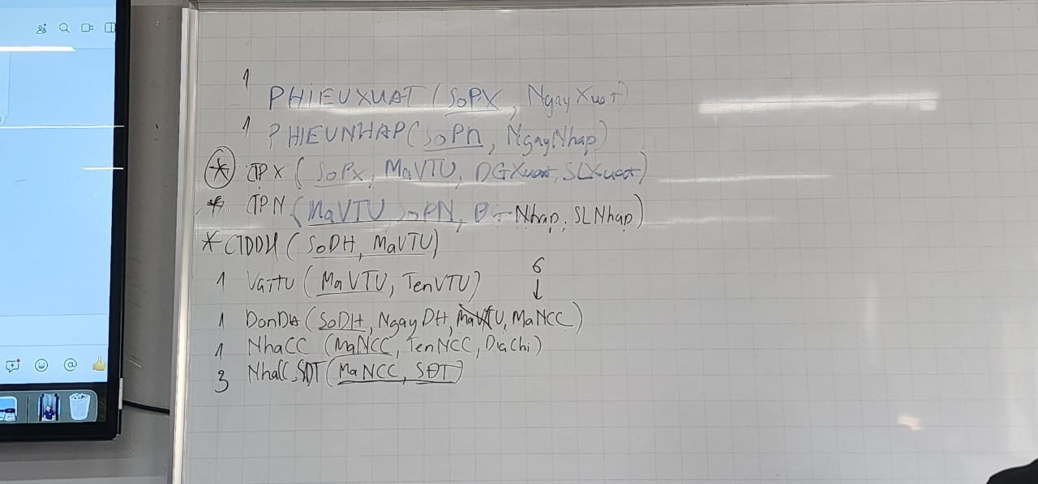

9/ 3 ngôi

Như mối quan hệ nhiều nhiều